Deliverable Sprint 1 – Aplicație pentru gestiunea plăților și încasărilor
Sprint 1 · MSD: Business Domain Design

1. Tema aleasă
VIVIAS INVEST S.R.L. vinde parfumuri și cosmetice într-o insulă din Mall Moldova Iași, pe o casă de marcat fiscală. Evidența banilor se ține azi pe hârtie și în Excel.
Aplicația web ține evidența numerarului din casă (registrul de casă zilnic, raportul Z, plățile mici, depunerile și avansurile) și a plăților către furnizori prin bancă (propunere și aprobare). O folosesc vânzătorul (care este și casier), administratorul firmei și contabilul extern.

2. Echipa
- Product Owner proxy: Cojocaru Paula-Cristiana
- Tech Lead: Fărcal Mihai-Ștefan
- Developer: Iacob Dragoș
- QA / DevOps: Tomșa Cosmin-Mihai
Repository GitHub: https://github.com/MihaiStefan14/DAM
Gestiunea task-urilor: [de completat: link Trello / Jira / Asana]

3. Backlog inițial
Epics:
- E1 – Casa zilnică: raportul Z, plăți mici, depuneri, închiderea zilei.
- E2 – Avansuri: acordarea și decontarea avansurilor din casă.
- E3 – Plăți prin bancă: furnizori, facturi, propunerea și aprobarea plăților prin bancă.
- E4 – Rapoarte și securitate: rapoarte, roluri, jurnal de audit (sprinturile următoare).

User stories (criterii de acceptare în Gherkin)
Fiecare scenariu se ține singur: în „Context” stă doar ce e comun tuturor scenariilor din poveste.

US1 – Importul raportului Z
Ca | Vânzător (casier)
Vreau | să import seara raportul Z de la casa de marcat
Astfel încât | vânzările în numerar să intre automat în registrul de casă.
Criterii de acceptare (Gherkin) | # language: ro  Funcționalitate: Importul raportului Z  Context:  Dat fiind că registrul de casă al zilei este DESCHIS cu soldul de deschidere 1000 RON  Scenariu: Numerarul intră în casă, cardul nu  Când import raportul Z nr. 214 cu vânzări pe card 300 RON și în numerar 500 RON  Atunci soldul scriptic este 1500 RON  Scenariu: Al doilea raport Z pentru aceeași zi este refuzat  Dat fiind că raportul Z nr. 214 a fost deja importat  Când import raportul Z nr. 215  Atunci importul este refuzat cu mesajul "Raportul Z al zilei a fost deja importat"
Prioritate / estimare | Înaltă / 3 puncte
Entități implicate | RegistruCasa, OperatiuneCasa, RaportZ
Cazuri de utilizare | UC01

US2 – Plata unui furnizor în numerar
Ca | Vânzător (casier)
Vreau | să plătesc din casă o factură mică de furnizor
Astfel încât | plata să fie înregistrată în registru și să respecte plafonul legal.
Criterii de acceptare (Gherkin) | # language: ro  Funcționalitate: Plăți în numerar  Context:  Dat fiind că registrul zilei este DESCHIS  Și furnizorul "Parfum Distrib SRL" nu a mai fost plătit în numerar azi  Structura scenariului: Plafonul de 5.000 lei pe zi pentru același furnizor  Când plătesc în numerar <suma> RON către "Parfum Distrib SRL"  Atunci plata este <rezultat>  Exemple:  | suma | rezultat |  | 5000 | înregistrată |  | 5001 | refuzată cu mesajul "Depășește plafonul de numerar" |
Prioritate / estimare | Înaltă / 3 puncte
Entități implicate | RegistruCasa, OperatiuneCasa, FacturaFurnizor
Cazuri de utilizare | UC02, UC03

US3 – Avansul spre decontare
Ca | Vânzător (casier)
Vreau | să iau din casă un avans pentru cumpărături mărunte și să îl decontez cu bonuri
Astfel încât | fiecare leu scos din casă să fie justificat.
Criterii de acceptare (Gherkin) | # language: ro  Funcționalitate: Avansuri spre decontare  Context:  Dat fiind că registrul zilei este DESCHIS cu soldul scriptic 800 RON  Scenariu: Avans acordat și decontat cu rest restituit  Dat fiind că "Ana" nu are alt avans deschis  Când "Ana" primește un avans de 150 RON  Atunci avansul are starea ACORDAT și soldul scriptic devine 650 RON  Când "Ana" prezintă bonuri de 120 RON  Atunci avansul are starea DECONTAT, iar restul de 30 RON revine în casă  Și soldul scriptic devine 680 RON  Scenariu: Avans refuzat când există deja un avans deschis  Dat fiind că "Ana" are un avans ACORDAT de 100 RON  Când "Ana" cere un avans nou de 100 RON  Atunci cererea este refuzată cu mesajul "Există deja un avans deschis"
Prioritate / estimare | Medie / 5 puncte
Entități implicate | AvansSpreDecontare, RegistruCasa, OperatiuneCasa
Cazuri de utilizare | UC05

US4 – Plata unei facturi prin bancă
Ca | Contabil
Vreau | să propun plata unei facturi, iar administratorul să o aprobe sau să o respingă
Astfel încât | plățile să plece doar verificate și cu acordul administratorului.
Criterii de acceptare (Gherkin) | # language: ro  Funcționalitate: Plăți prin bancă  Context:  Dat fiind că furnizorul "Parfum Distrib SRL" are un IBAN valid  Și factura "F-101" de 4200 RON este NEACHITATA  Scenariu: Plată propusă și aprobată  Când contabilul propune plata facturii "F-101"  Atunci se creează o plată PROPUSA de 4200 RON  Când administratorul aprobă plata  Atunci plata are starea APROBATA  Scenariu: Doar administratorul aprobă  Dat fiind că plata facturii "F-101" este PROPUSA  Când contabilul încearcă să o aprobe  Atunci operațiunea este refuzată cu mesajul "Doar administratorul aprobă plăți"  Scenariu: Plată respinsă  Dat fiind că plata facturii "F-101" este PROPUSA  Când administratorul o respinge cu motivul "sumă greșită"  Atunci plata are starea RESPINSA și factura rămâne NEACHITATA  Scenariu: Furnizor cu IBAN invalid  Când contabilul salvează furnizorul "Cosmetic Import SRL" cu IBAN-ul "RO00BANK0000000000000000"  Atunci salvarea este refuzată cu mesajul "IBAN invalid"
Prioritate / estimare | Înaltă / 8 puncte
Entități implicate | Furnizor, FacturaFurnizor, Plata
Cazuri de utilizare | UC09, UC10

US5 – Închiderea zilei în registrul de casă
Ca | Vânzător (casier)
Vreau | să închid ziua introducând suma numărată, iar sistemul să calculeze soldul scriptic și diferența
Astfel încât | orice diferență să fie justificată și aprobată de administrator.
Criterii de acceptare (Gherkin) | # language: ro  Funcționalitate: Închiderea zilei de casă  Context:  Dat fiind că registrul zilei este DESCHIS cu soldul de deschidere 1000 RON  Scenariu: Închidere cu diferență de casă  Dat fiind că raportul Z are vânzări în numerar de 500 RON  Și s-a plătit din casă o factură de 300 RON  Când introduc soldul faptic de 1190 RON  Atunci soldul scriptic este 1200 RON  Și se constată o diferență MINUS de 10 RON  Și registrul trece în starea CU_DIFERENTE  Scenariu: Diferența fără notă explicativă blochează aprobarea  Dat fiind că raportul Z are vânzări în numerar de 0 RON  Și am introdus soldul faptic de 990 RON  Când administratorul încearcă să aprobe regularizarea  Atunci operațiunea este refuzată cu mesajul "Diferența de -10 lei trebuie justificată"  Scenariu: Regularizare aprobată  Dat fiind că raportul Z are vânzări în numerar de 0 RON  Și am introdus soldul faptic de 990 RON cu nota "Rest dat greșit"  Când administratorul aprobă regularizarea  Atunci registrul trece în starea INCHIS  Și registrul zilei următoare se deschide cu 990 RON  Scenariu: Soldul peste plafonul intern se propune spre depunere  Dat fiind că raportul Z are vânzări în numerar de 1500 RON  Când introduc soldul faptic de 2500 RON  Atunci registrul trece în starea INCHIS  Și se propune depunerea la bancă a 500 RON  Scenariu: Lipsa raportului Z oprește închiderea  Dat fiind că raportul Z nu a fost importat  Când încerc să închid ziua  Atunci închiderea este refuzată cu mesajul "Lipsește raportul Z"
Prioritate / estimare | Înaltă / 13 puncte
Entități implicate | RegistruCasa, OperatiuneCasa, RaportZ
Cazuri de utilizare | UC01, UC02, UC06, UC07, UC08

4. Diagrama cazurilor de utilizare
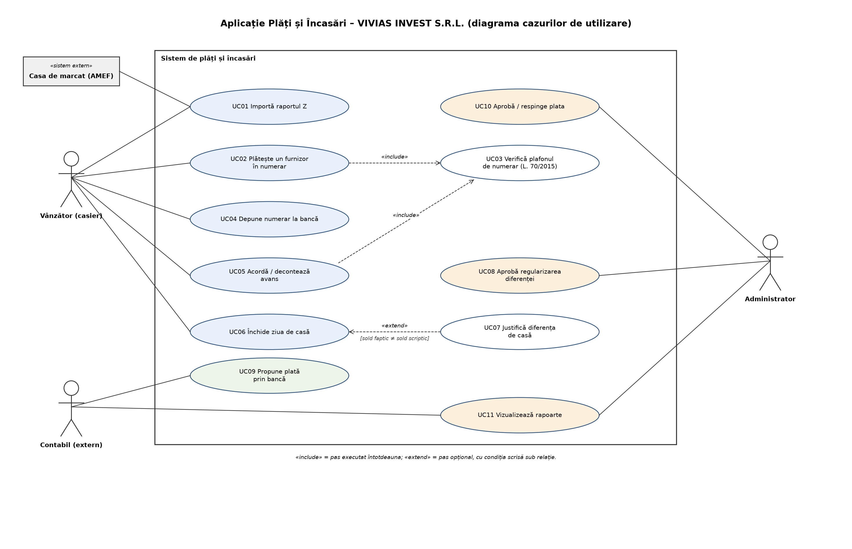
Figura 1 – Diagrama UML a cazurilor de utilizare.

5. ADR 001 – Alegerea stack-ului tehnologic
Context: aplicația lucrează cu bani, deci are nevoie de tranzacții (ACID), de roluri și de o arhitectură pe straturi.
Opțiuni analizate: Java + Spring Boot + PostgreSQL + React; .NET Core + SQL Server + Angular; Node.js + MongoDB + Vue.js.
Decizie: Java + Spring Boot + PostgreSQL + React, pentru că:
- e stack-ul cunoscut de echipă și cel folosit la curs (Java, JPA, Spring);
- PostgreSQL e open-source și ACID, potrivit pentru date financiare;
- React oferă o interfață simplă pentru tableta de la insulă.
Consecințe: sumele de bani se reprezintă prin value object-ul Suma (BigDecimal + monedă), niciodată prin double.

6. C4 Context Diagram
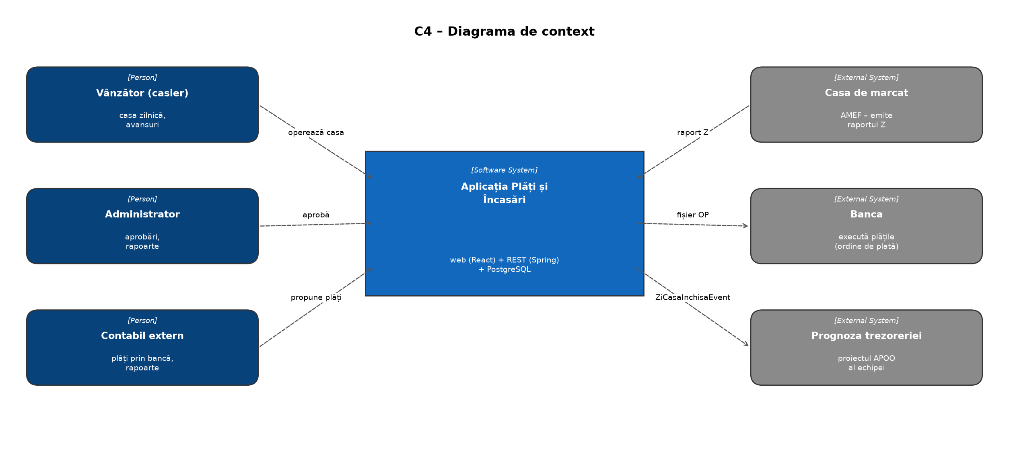
Figura 2 – Contextul aplicației: actori și sisteme externe.

7. Modelul de domeniu (UML class diagram)
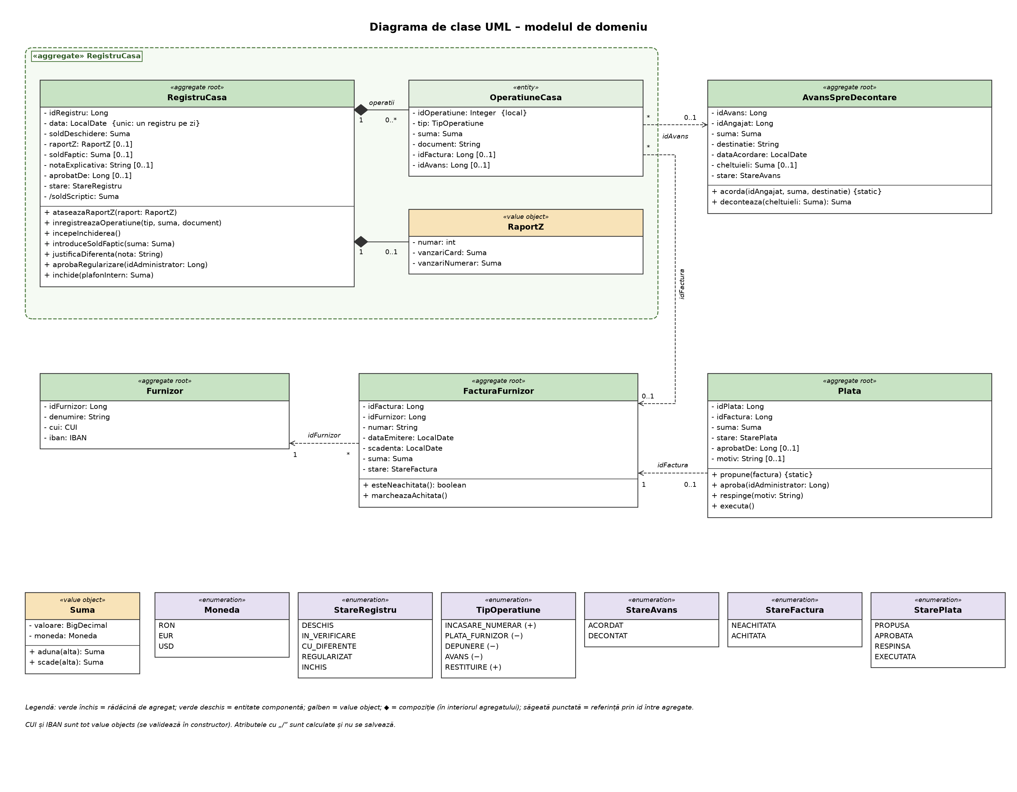
Figura 3 – Diagrama de clase: entități, atribute, metode și relații.
Agregate (rădăcină + componente):
Agregat | Componente | Value objects
RegistruCasa | OperatiuneCasa (1–N) | Suma, RaportZ
AvansSpreDecontare | — | Suma
Furnizor | — | CUI, IBAN
FacturaFurnizor | — | Suma
Plata | — | Suma

Între agregate există doar referințe prin id: OperatiuneCasa → FacturaFurnizor (idFactura) și → AvansSpreDecontare (idAvans); FacturaFurnizor → Furnizor; Plata → FacturaFurnizor.
Mapare JPA: rădăcinile sunt @Entity; Suma și RaportZ sunt @Embeddable; RegistruCasa.operatii @OneToMany(mappedBy = "registru", cascade = ALL); enumerările @Enumerated(EnumType.STRING); câmpurile calculate (soldScriptic) @Transient.

8. Business rules
Cod | Regulă | Unde
Validare câmpuri
V1 | Sumele operațiunilor, avansurilor, facturilor și plăților sunt > 0; soldurile și vânzările din raportul Z sunt ≥ 0; maximum 2 zecimale. | Suma, entitățile
V2 | IBAN: 24 de caractere, începe cu „RO”, cifra de control validă; CUI cu cifra de control validă. | IBAN, CUI (constructor)
V3 | Scadența facturii ≥ data emiterii. | FacturaFurnizor
Validare agregat
A1 | Operațiunile se adaugă doar într-un registru DESCHIS; numerarul din vânzări intră doar din raportul Z (unul pe zi). | RegistruCasa
A2 | Un singur registru pe zi; soldul de deschidere = soldul faptic al zilei închise anterior. | serviciu de aplicație
A3 | Ziua se închide doar cu raportul Z; o diferență cere notă explicativă și aprobarea administratorului; la închidere soldul nu poate fi negativ. | RegistruCasa
A4 | Plata în numerar către același furnizor ≤ 5.000 lei/zi (Legea 70/2015, valoare configurabilă). | serviciu de domeniu
A5 | Un angajat are cel mult un avans ACORDAT. | serviciu de domeniu
A6 | Plata acoperă integral factura (suma plății = suma facturii); o factură ACHITATA nu se mai plătește. | Plata, serviciu de aplicație
A7 | Doar utilizatorul cu rolul ADMINISTRATOR aprobă sau respinge plăți și regularizări. | serviciu de aplicație
Calcul
C1 | soldScriptic = soldDeschidere + încasări numerar + restituiri − plăți − depuneri − avansuri (ex.: 1000 + 500 − 300 = 1200). | RegistruCasa
C2 | diferența = soldFaptic − soldScriptic: PLUS, MINUS sau ZERO (ex.: 1190 − 1200 = MINUS 10). | serviciu de calcul
C3 | propunere de depunere = max(0, soldFaptic − plafonul intern de 2.000 lei) (ex.: 2500 → 500). | serviciu de calcul
C4 | restul avansului = suma − cheltuieli; pozitiv → RESTITUIRE în casă, negativ → AVANS suplimentar. | AvansSpreDecontare
C5 | RegistruCasaSumarView: soldurile, diferența, numărul de operațiuni și propunerea de depunere. | view calculat
Workflow
W1 | Registru: DESCHIS → IN_VERIFICARE → INCHIS (diferență zero) sau CU_DIFERENTE → REGULARIZAT → INCHIS. | RegistruCasa
W2 | Plată: PROPUSA → APROBATA → EXECUTATA (confirmată de contabil); PROPUSA → RESPINSA (de administrator, cu motiv). Plata EXECUTATA marchează factura ACHITATA. | Plata

9. Diagrama SQL
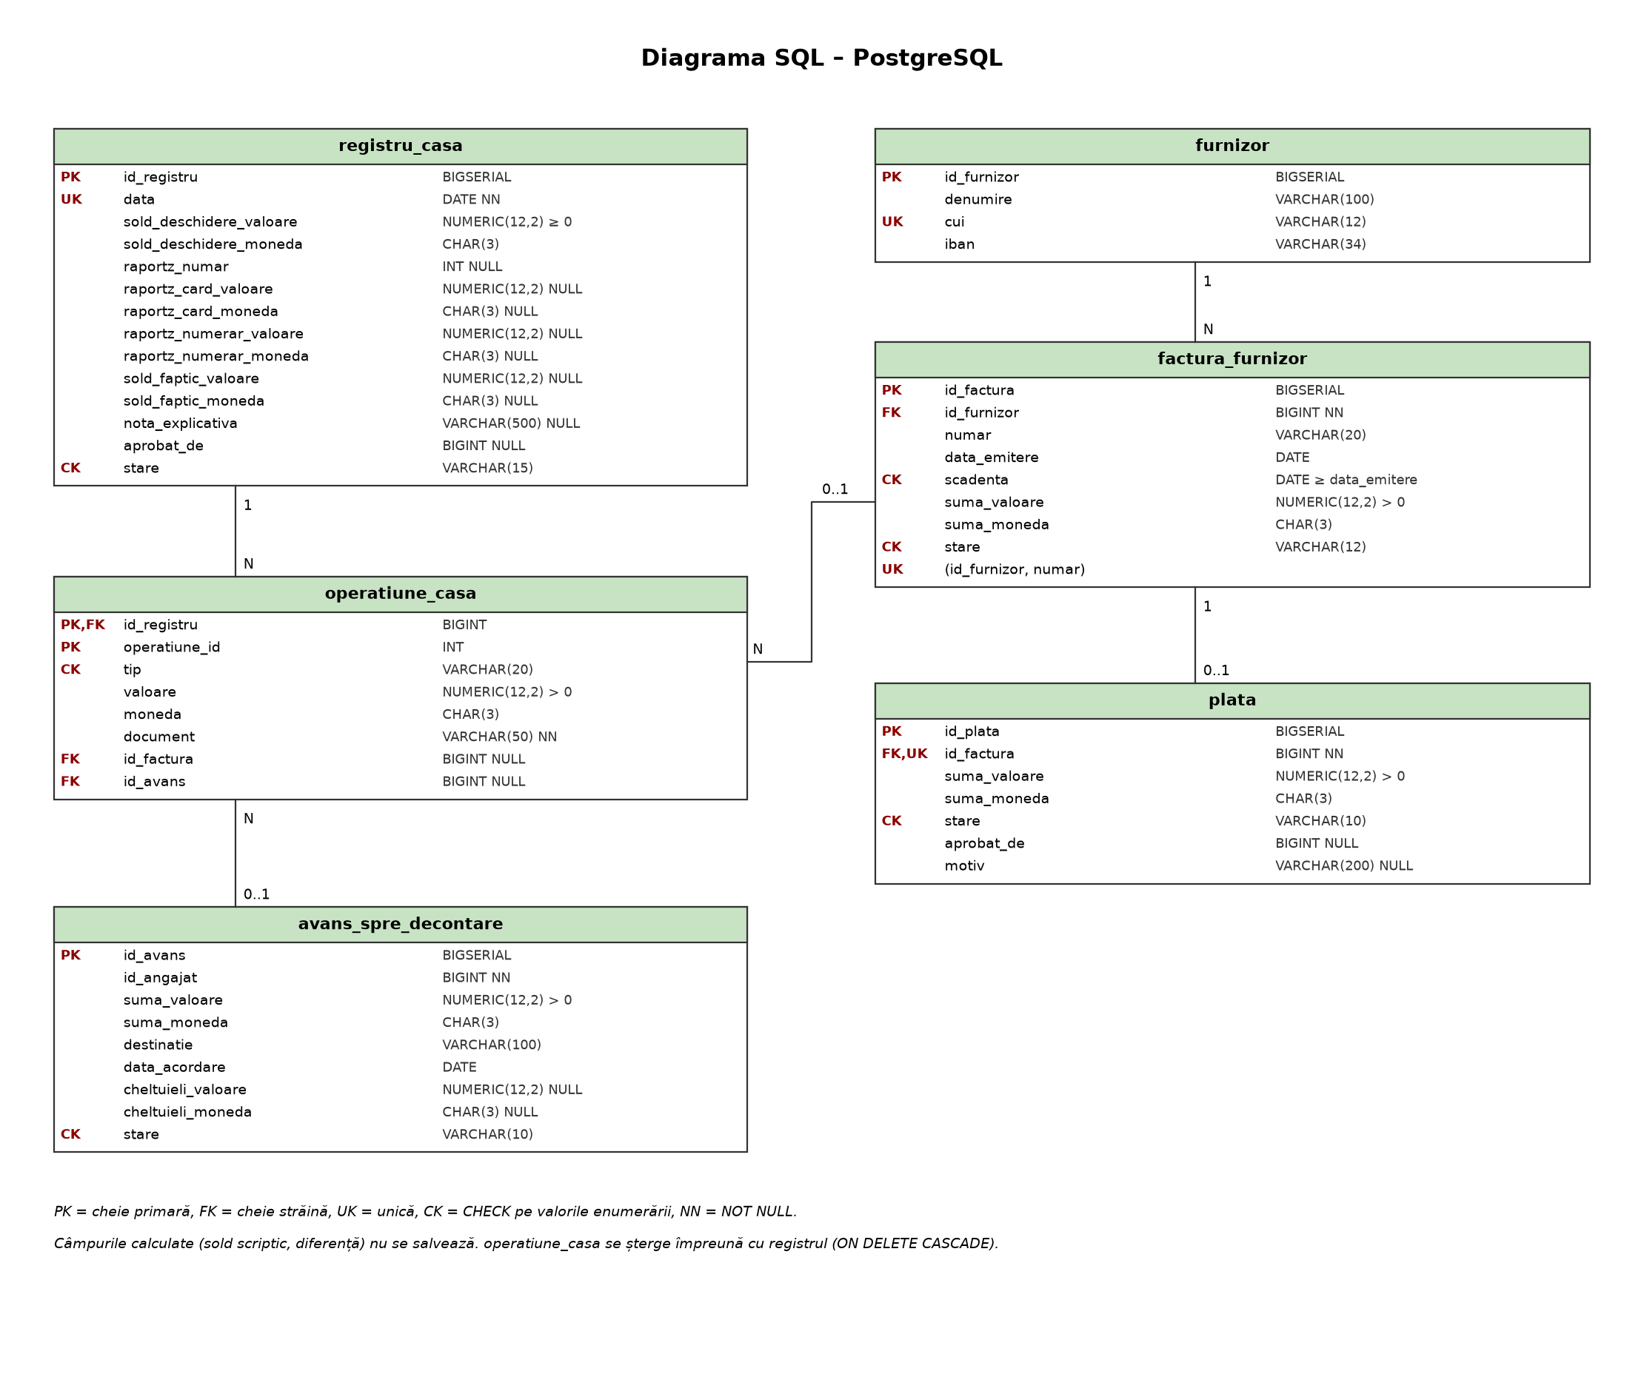
Figura 4 – Tabele, chei primare (PK) și chei străine (FK).

